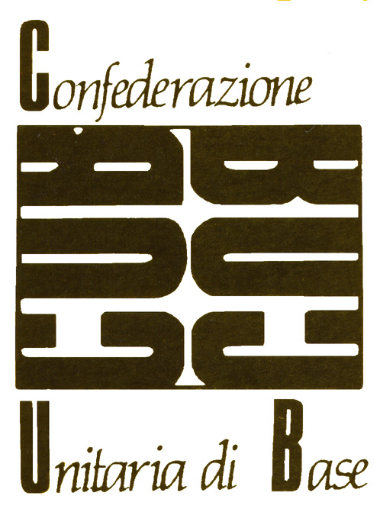
ENERGIA

RAPPRESENTANZE SINDACALI DI BASE

FEDERAZIONE DEL PUBBLICO IMPIEGO, SERVIZI, INDUSTRIA E SETTORE PRIVATO
Aderente alla confederazione Unitaria di Base

LA DIREZIONE DI PUBLIACQUA

DOPO ANNI DI LOTTE INTESTINE E DI POTERE,

AL PROPRIO INTERNO,

VARA LA NUOVA STRUTTURA DELLA DIREZIONE ESERCIZIO

MA LASCIA VERGOGNOSAMENTE INALTERATA

LA BABELE DEGLI INQUADRAMENTI

DELLE LAVORATRICI E DEI LAVORATORI

ED ANCORA UNA VOLTA RICORRE A TRASFERIMENTI DI LAVORATORI IN SEDI AZIENDALI SEMPRE PIU’ DISAGIATE

E’ GIUNTA L’ORA DI DIRE BASTA E RIVENDICARE:

A PARITA’ DI LAVORO - PARITA’ DI SALARIO

NON E’ PIU’ TOLLERABILE VEDERE NEGLI STESSI REPARTI, LAVORATORI CHE FANNO UGUALI MANSIONI, CON LIVELLI DI INQUADRAMENTO I PIU’ DIVERSI

BASTA A TRASFERIMENTI IN SEDE DISAGIATE

FAR VALERE E RISPETTARE GLI IMPEGNI CHE PUBLIACQUA AVEVA ASSUNTO IN FASE DI PASSAGGIO DEL PERSONALE PROVENIENTI DALLE PRECEDENTI GESTIONI COMUNALI – CONSORTILI ED ALTRO, CHE GARANTIVANO I LAVORATORI AD ESSERE IMPEGNATI PRESSO SEDI AZIENDALI MAGGIORMENTE VICINE AI RISPETTIVI LUOGHI DI RESIDENZA

BASTA ALL’USO DISTORTO E CLIENTELARE DEGLI STRAORDINARI
RIVENCHIAMO I GIUSTI DIRITTI DEI LAVORATORI

METTERE FINE AD UNA PRASSI SEMPRE PIU’ DIFFUSA E UNILATERALE DELLA DIREZIONE AZIENDALE, CHE CONTINUA AD USARE, STRUMENTALENTE E A PROPRIO PIACIMENTO, ELARGIZIONI DI STRAORDINARI ED AD PERSONAM PER SUPPLIRE AL MANCATO RICONOSCIMENTO DI LIVELLI DI INQUADRAMENTO CONFORMI A QUANTO DETTA IL CONTRATTO NAZIONALE DI LAVORO.
STRUMENTI QUESTI, IL CUI USO DISTORTO, IN PIU’ CIRCOSTANZE PUO’ COMPROMETTERE ANCHE LA SICUREZZA DI LAVORATORI CHIAMATI AD OPERARE COME MONO-OPERATORI, IN SOLITARIA, SU INTERVENTI IN SITUAZIONI DI RISCHIO E PARTICOLARMENTE GRAVOSE, PREMIANDO SOLO MESCHINE LOGICHE DI MAGGIOR PROFITTO E DI TAGLI DI COSTI DEL PERSONALE E UN PEGGIORAMENTO DEL SERVIZIO DA EROGARE ALLA CITTADINANZA, TARTASSATA DA BOLLETTE DA USURA.

LE LAVORATRICI E I LAVORATORI DI PUBLIACQUA HANNO SEMPRE PIU’ BISOGNO DI UN UN SINDACATO VERO, UN SINDACATO DEI LAVORATORI E INDIPENDENTE DA LOGICHE DI VECCHIE CASTE.

PASSA DALLA TUA PARTE – DAI FORZA ED ADERISCI ALLE RdB-CUB

Firenze, 12/05/2008 Rdb CUB Energia Publiacqua - Firenze

